A: | INBOLTECO |  |  |  | FECHA: | 11/ 07 / 2022 |  |  | COT #: | COT44 / 2022
ATN: |  | JORGE ALURRALDE |  |  |  |  | DE: | ING. AMILCAR MARTINEZ |  |  | PAGINAS: | 1/3
CIUDAD / PAIS : |  |  |  | CBBA/ BOLIVIA |  |  | REF.: | TUBOS CONDUIT Y ACCESORIOS
EMAIL: |  |  | jorgealurralde88@gmail.com

INBOLTECO
ITEM | CANT | UNI | CAT | MODELO | DESCRIPCION | UNIT BS | VALOR BS
1 | 20 | pzs | 041167 | ABRAZADERA-S | P/TUBO-C 25 mm, DIA.EXT 28 mm, 1 OREJA 2x2.9x6.1 cm CINCADO | 3,10 | 62,00
2 | 6 | pzs | 040826 | TUBO-C | CONDUIT DE 25 mm DIA INT, PARED 1 mm, 3 mts CINCADO | 53,80 | 322,80
3 | 5 | pzs | 041009 | CONECTOR-T | P/TUBO-C 25 mm DIA INT, PARED 1.25 mm, 3.2x5.5 cm CINCADO | 12,50 | 62,50
4 | 6 | pzs | 040246 | CAJA-J | 4/C CUADRADA 4x9.5x10 cm SOLDADA CINCADO | 34,10 | 204,60
5 | 1 | pzs | 049687 | CONDULET-1C | RECTO 1" ALUM. FUNDIDO 5x6.0x13 cms. C/TAPA Y EMPAQUETADURA PLOMO | 112,80 | 112,80
 |  |  |  |  |  | TOTAL= | 764,70

- TUBO-C CONDUIT.

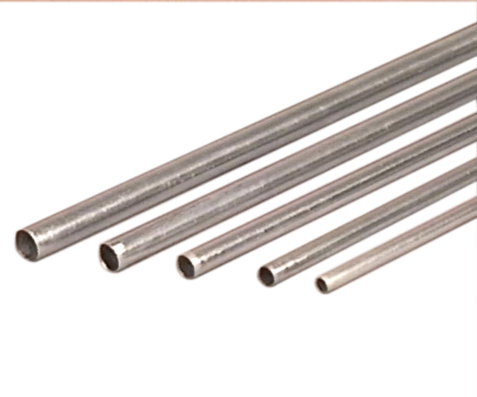

- CONECTOR-T.
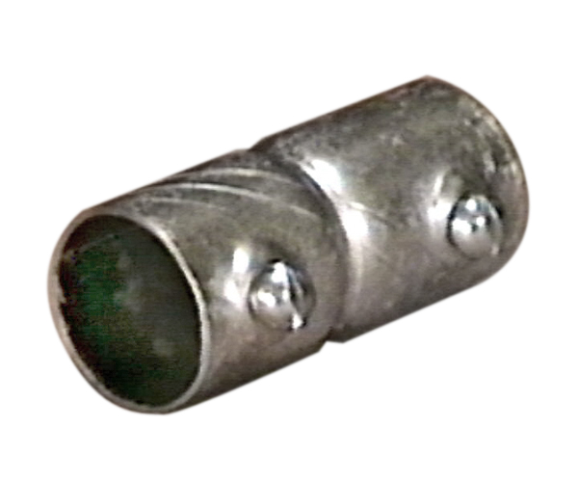

- CONDULET-1C.

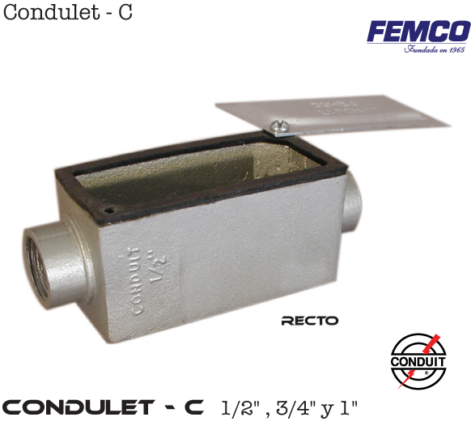

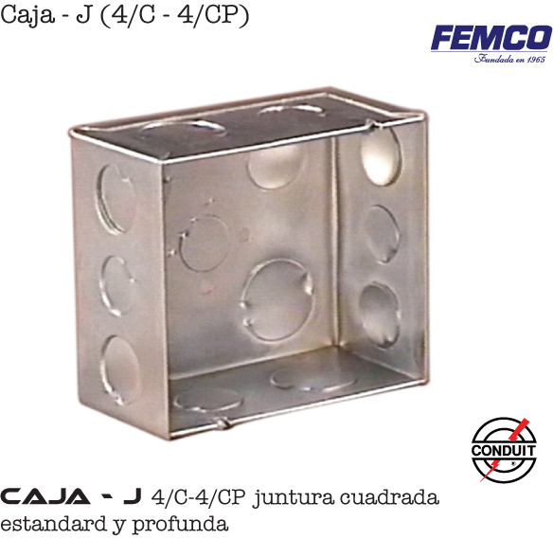
- CAJA-J.

CONDICIONES GENERALES DE VENTA.

- PRECIOS: EN BOLIVIANOS, INCLUYEN TODOS LOS IMPUESTOS DE LEY.
- FORMA DE PAGO: AL CONTADO O DEPOSITO BANCARIO
- GARANTIA: DE UN AÑO CONTRA FALLAS DE FABRICACION, NO ASI DE MAL USO.
- TIEMPO DE ENTREGA: INMEDIATO.
- MARCA: CONDUIT – FEMCO
- PROCEDENCIA: BOLIVIA
- VALIDEZ DE LA PROFORMA: 30 DIAS

ING. AMILCAR MARTINEZ A.
TEL. (591) - 4 - 4791022
FAX. (591) - 4 - 4791025
CEL. 77441356
DEPARTAMENTO DE VENTAS.
FEMCO SRL

